蒙特卡洛模拟波动比较大的原因：时间取得不够长。利用整体图来看，发现t=250-300的时候才没有波动

构造邻接矩阵的时候不需要随机数取成幂律分布，蔡老师构造的方法是对的

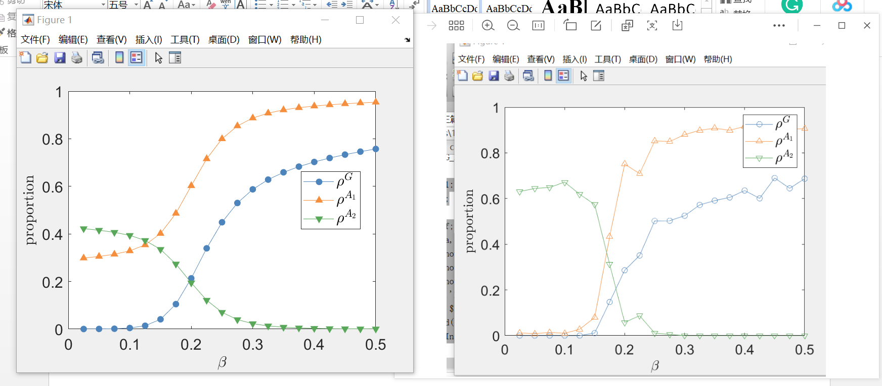

蒙特卡洛和数值解趋势不同（尝试如下原因）

1. 时间长度不够

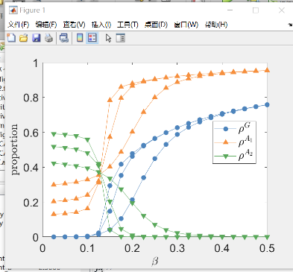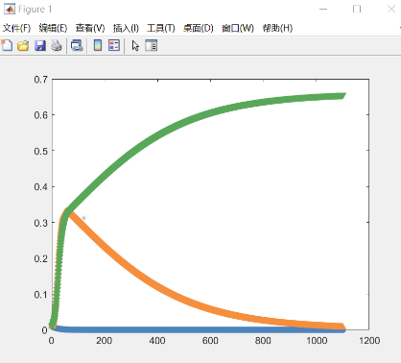

时间长度确实会影响趋势，时间越长A2的初始值越大，且A1越小

1. 代码有其他问题
2. 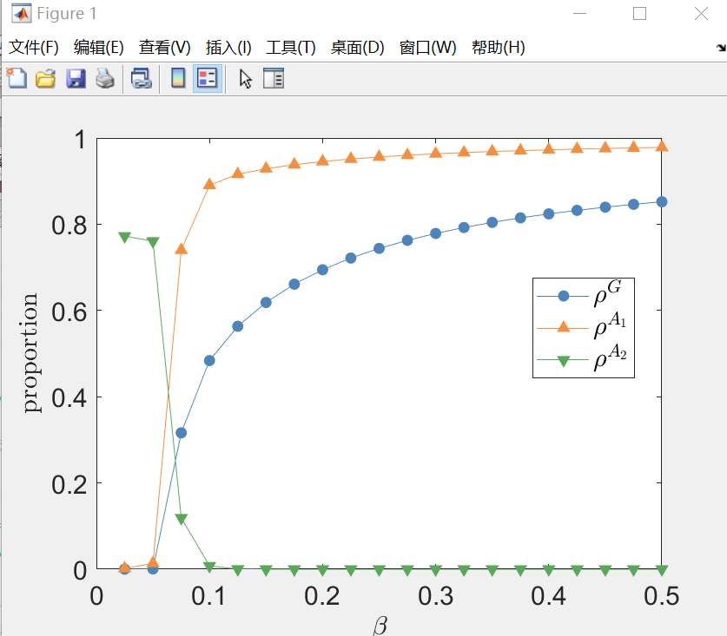当gamma2=0.3时

改变ma和mb的差别不大，改变gamma2挺大的.但是最大的是mu，所以不改变gamma

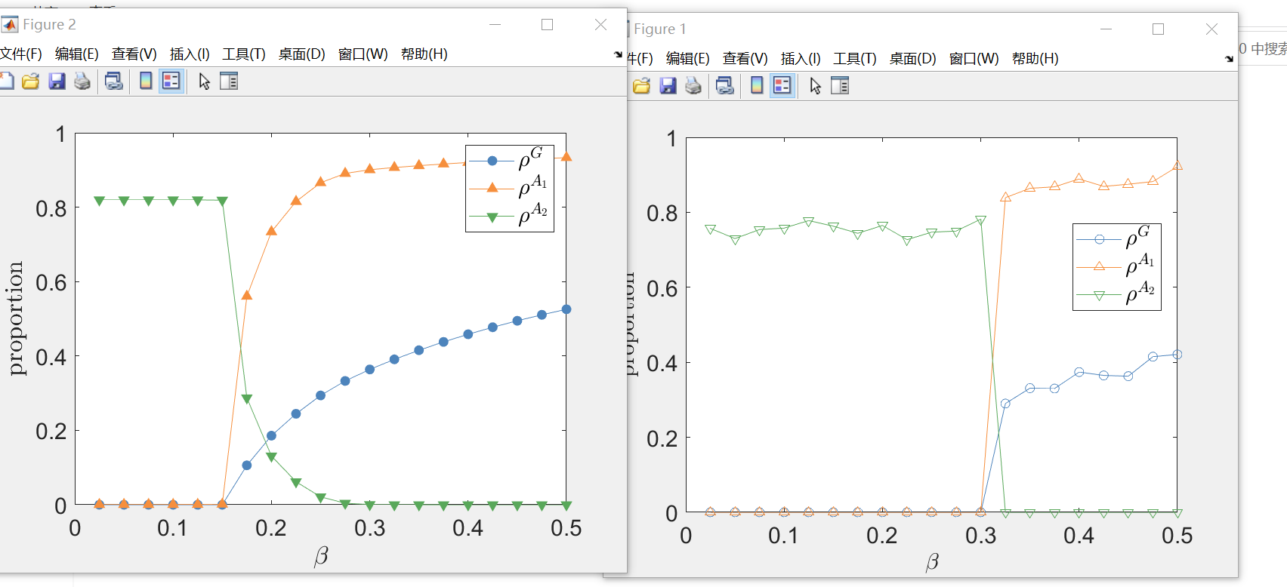

MC,MMCA结果不一样，可以画阈值的图像来判断哪个对（上面图中是t=400）

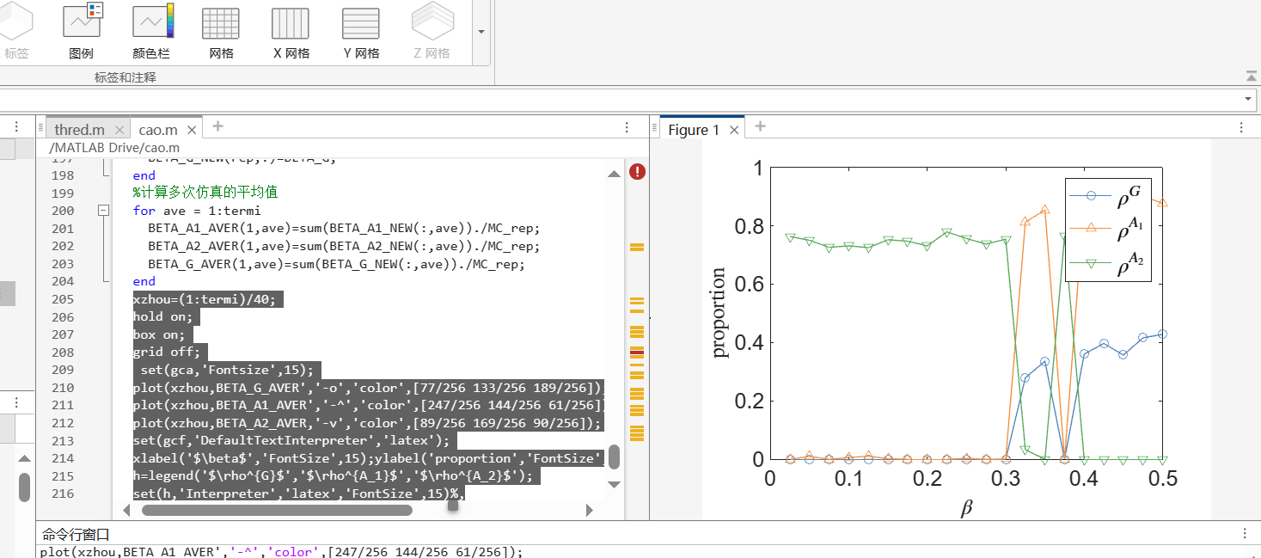

蒙特卡洛出现了突然的下降，可以直接从β=0.3开始

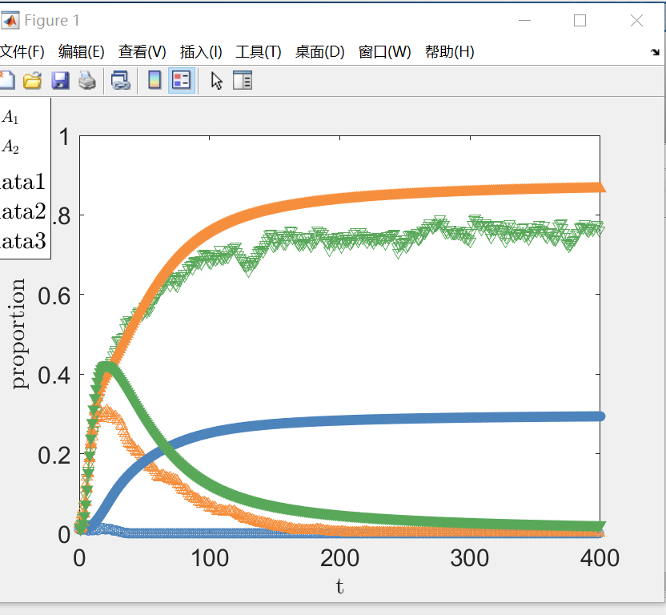

这是β=0.25时，两个整体图的差异

把随机数换成幂指数的形式

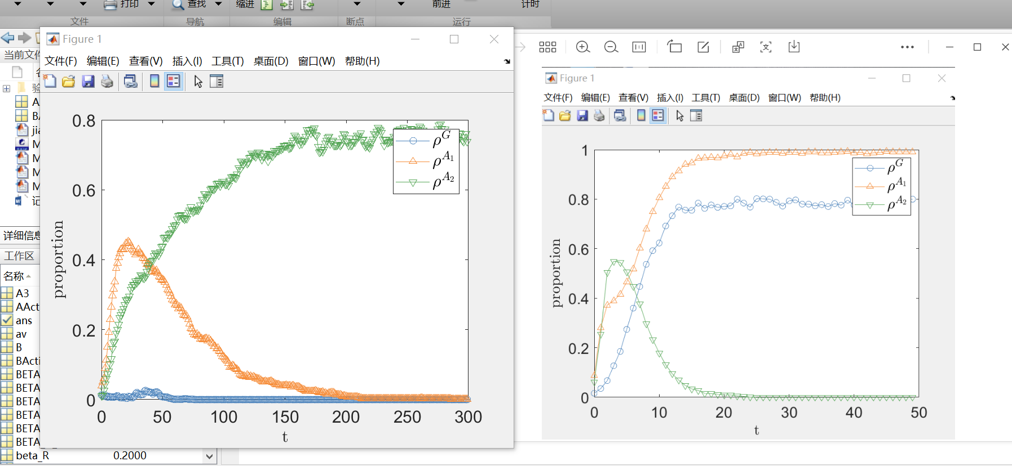

Β=0.2时，左边是随机数，右边是幂指数随机数